14/11/2022

REISS Tristan – Product owner

USTON

CAHIER DES CHARGES FONCTIONNEL

Table des matières

I Définition du projet 2

1. Définition du besoin 2

2. Identité 2

3. Objectif 2

II. Fonctionnalités 3

1. Récits utilisateurs 3

2. Suggestions 3

3. Administration du contenu et des utilisateurs 3

4. Authentification 3

III. Accessibilité et Données 4

1. Accessibilité 4

2. Types de données 4

3. Rôles et droits 4

4. Modèle de données 5

IV. Maquette 6

V. Gestion de projet 7

1. Méthode et utilisation 7

2. Mise en place de la méthode 7

3. Dates de livraison 7

VI. Intervenants 8

# I Définition du projet

## Définition du besoin

Dans le cadre du live sur la chaîne [twitch.tv/RG_Dayan](https://www.twitch.tv/RG_Dayan), j’ai besoin de créer une application publique permettant aux spectateurs de communiquer des suggestions, des récits utilisateurs sur des projets informatiques qu’ils seront amenés à tester. Ces projets peuvent être des sites web, des logiciels lourds avec un accès par Git ou des jeux vidéo.

## Identité

L’application s’appelle Uston, en référence aux échanges de la Nasa avec leurs astronautes :

« Uston, on a un problème ». C’est une application Web d’échange communautaire de suggestion et récit utilisateurs.

## Objectif

* Fluidifier les tests sur un projet informatique.
* Rassembler des recetteurs bénévoles sur des projets non-lucratifs.
* Développer une plateforme d’échange pour les spectateurs intéresser.
* Agrandir la communauté du live.

# II. Fonctionnalités

## Récits utilisateurs

* Créer des projets informatiques (titre, type, technologie, documentation existante …etc.).
* Renseigner des catégories sur un projet.
* Ajouter des récits utilisateurs sur un projet (max 250 caractères / « Pas »).
* Ajouter des catégories en tant que « Tag » sur un récit utilisateurs (max : 5).
* Consulter les récits utilisateurs selon leurs catégories (filtre de l’index ou section du projet) (visibilité publique).
* Uploader deux prises d’écran (max : 1 Mo) dans les « Pas » du pas-à-pas d’un récit utilisateurs :
  + 1er: Situation de départ, avant l’exécution du pas
  + 2ème : Résultat après exécution
* Le propriétaire d’un projet peut renseigner un statut d’un récit utilisateur dès qu’il est traité. L’utilisateur l’ayant posté peut modifier son statut mais pas le clôturer.

## Suggestions

Catégorie disponible native à la création d’un projet :

* Renseigner des suggestions d’amélioration sur un projet informatique.
* Ajouter des « Tag » de catégorie sur les suggestions.
* Uploader une prise d’écran sur une suggestion (max : 2.5 Mo) indiquant l’emplacement de l’amélioration ou un exemple d’amélioration spécifique.
* Discuter d’une suggestion avec la communauté.
* Le propriétaire d’un projet peut renseigner un statut d’une suggestion.

## Administration du contenu et des utilisateurs

* Reporter un contenu déviant, diffamatoire, sans lien au projet, pour contenu non-approprié …etc. à l’administrateur (max : 500 caractères / rapport).
* Punition / bannissement des utilisateurs déviants (réduction du nombre de récits en cours possibles, interdiction d’upload d’image, blacklistage du compte utilisateurs …etc.).
* Tout contenu est tracé : date de création, compte créateur …etc.
* Toute action influençant la base de données est journalisée en fichier texte (1/jour).
* Toute action de correction menée sur un utilisateur est tracée et enregistrée au moins 6 mois.

## Authentification

* Lors de la mise en production publique de l’application, l’authentification sera une whiteliste des comptes Twitch autorisés à se connecter.
* Lors de la seconde phase d’authentification, l’authentification sera permise seulement aux followers de la chaîne et aux comptes autorisés.
* Lors de la troisième phase d’authentification, l’authentification sera permise seulement aux abonnés de la chaîne et aux comptes autorisés.
* Authentification par l’API Twitch OAuth 2.0.
* Possibilité de double authentification.
* Page spécifique cachée pour la double authentification de l’administrateur ou authentification de l’administrateur par le compte Twitch du live.

# III. Accessibilité et Données

## Accessibilité

* Internationalisation Anglais / Français uniquement.
* Public visé très large de tout âge sans spécialisation professionnelle particulière
* Besoin d’infobulles tutoriels.
* Intuitif et fluide d’utilisation sans trop de redirection
* Dans la mesure du possible, seulement accessible aux comptes utilisateurs Twitch.
* Site accessible depuis les vignettes du stream.

## Types de données

* Données utilisateur :
  + Comptes Twitch
  + Comptes utilisateurs Uston
* Données de l’application :
  + Projets
  + Récits Utilisateurs
  + Suggestions
  + Catégories
  + Rapports de signalisation
  + Prises d’écran (images au format JPG, PNEG ou WBEP)

## Rôles et droits

* Administrateur :
  + Données utilisateurs : Lecture (limitée).
  + Données d’application :
    - Données créées par les utilisateurs : Lecture, suppression (limitée aux cas déviants).
    - Données créées par l’administrateur : Création, lecture, écriture, suppression.
* Utilisateurs :
  + Données utilisateurs : Lecture, écriture, suppression.
  + Données d’application :
    - Données créées par l’utilisateur : Création, lecture, écriture, suppression.
    - Données créées par les autres utilisateurs : Lecture.
* Autres :
  + Aucun droit.

## Modèle de données

# IV. Maquette

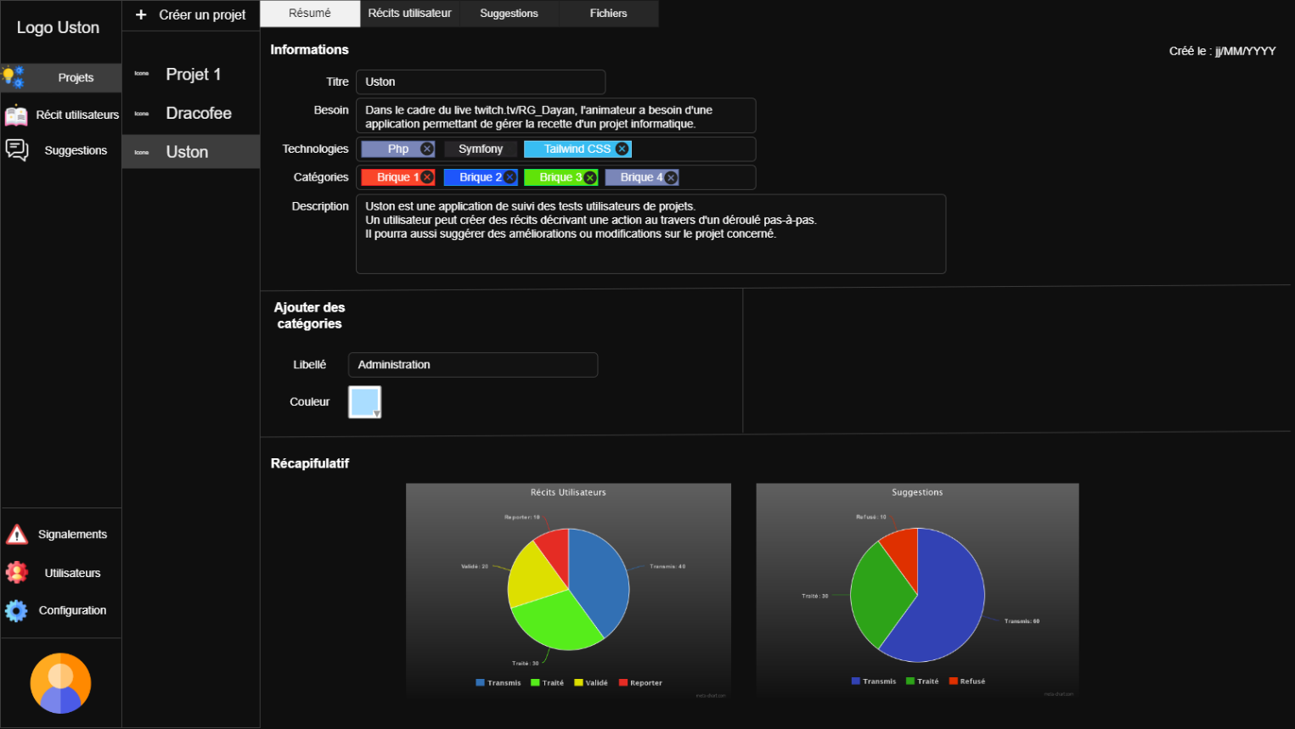 L’interface se base sur le principe de flat-design. Le mode sombre est activé par défaut. Le menu d’administration et la modification d’un projet n’est disponible que par l’administrateur pendant la phase privée du projet (phase du projet pendant laquelle l’utilisation de la brique Projet ne sera possible que par l’administrateur et non les utilisateurs).

# V. Gestion de projet

## Méthode et utilisation

La méthode utilisée est une méthode Scrumban issue du référentiel Agile. Cette méthode allie l’organisation globale du projet au travers de sprints et le traçage des taches par sprint dans un tableau kanban (tâches non commencées/tâches en cours/tâches terminées…etc.).

## Mise en place de la méthode

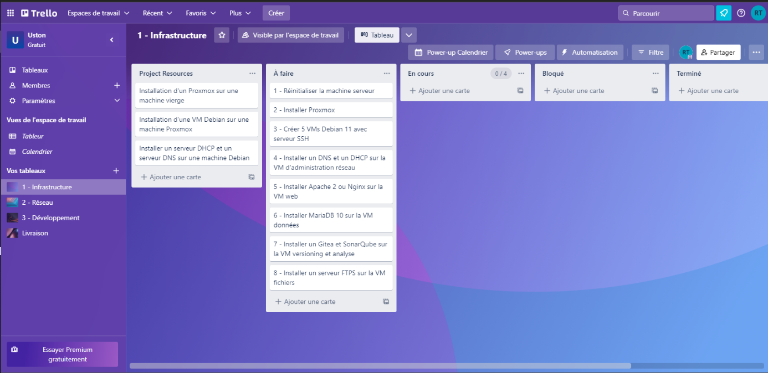L’application Web Trello est utilisée pour créer des tableaux correspondants aux services d’activité (infrastructure, réseau, développement, livraison/réunions).

Les tâches d’un nouveau sprint sont ajoutées à ces tableaux en début de sprint afin de ne travailler uniquement que sur les tâches de la prochaine livraison.

Le tableau de réunion permet de planifier les sprints, les réunions et sert de backlog fonctionnelle du projet et backlog client.

Le tableau de bord est disponible au lien suivant : <https://trello.com/w/rg_uston>

## Dates de livraison

Release v0.1 : Mise en place de l’infrastructure applicative et des accès administrateur à distance et livraison de la brique Projet (interface, API, base de données et jeu de test) :  
 - 16 janvier 2023.

Release v0.2 : Livraison de la brique Récit utilisateur, la brique Suggestion et la brique Fichiers :   
 - 13 mars 2023

Release v0.3 : Livraison de la brique Utilisateurs et la brique Gestion du contenu et mise en production (MEP) après la phase de test et de correction :  
 - 9 mai 2023

# VI. Intervenants

COURBEZ Julian : Client REISS Tristan : Product Owner, développeur